
SDB-Moçambique
01 de Setembro 2008 - n..º 103

Visitadoria Maria Auxiliadora
_________________________________________________________________________

Editorial
Na Boa-noite aos professores leigos que frequentam o curso de salesianidade, de um mês, na casa inspectorial de Lisboa, o salesiano leu e comentou alguns parágrafos do CG24, dedicado à missão e acção dos leigos na congregação. Num intervalo, falando com este salesiano ele dizia: a presença e a formação conjunta dos leigos nas nossas obras está muito bem apresentada no CG24, mas é pena que tenhamos acordado tarde. Não assimilámos os seus conteúdos e por isso falta-nos um Capítulo; há como que um vazio. Só há sete anos iniciámos estes cursos para os colaboradores leigos. Se tivéssemos iniciado logo depois do CG24, nesta altura já teriam passado pelo curso, seguindo este ritmo, cerca de duzentos e cinquenta professores. De facto a inspectoria iniciou a experiência de reunir grupos de professores das escolas salesianas, durante quatro semanas; duas no final do ano lectivo e duas no início. Para favorecer o convívio com a comunidade salesiana o curso realiza-se em regime de internato, na casa provincial. As refeições, momentos de convívio e os tempos de oração são vividos em conjunto, salesianos e leigos.
Os conteúdos do curso são especialmente a pedagogia e espiritualidade salesiana. A identidade salesiana dos participantes tem crescido com satisfação para todos e sobretudo quem sai a ganhar é a missão salesiana.
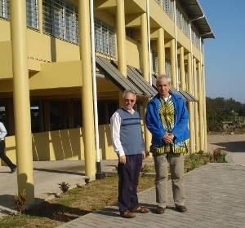
O CG26 tem que ser “mastigado”, “comido”, como aconteceu com o profeta (Ez 3, 1-3), comentou-se também nessa conversa, para que não seja “mais um capítulo” que passa como a água pelas pedras do rio; pode ser límpida, fresca e abundante como é a passagem do Espírito, mas a pedra permanece seca por dentro, não se deixa embeber. Vejo com agrado que as comunidades seguiram o CG26 através dos meios de comunicação, e algumas leram e continuam a ler comunitariamente os discursos do Reitor Maior e os Documentos capitulares. Trata-se de “comer o livro” para que cada salesiano integre no seu projecto pessoal de vida as linhas de acção dirigidas a cada salesiano e à comunidade, para que não fique um vazio ou o CG26 passe por nós como a água nas pedras. Quando chegar, em breve, o livro com a tradução oficial portuguesa, faremos da sua entrega um momento significativo.
Foi distribuído às comunidades um DVD com reportagens do Capítulo; aconselho que sejam vistas comunitariamente e que se faça partilha sobre o que se viu e ouviu, valorizando este material preparado com tanto cuidado e carinho pela congregação, para fazer participar a todos deste evento. O CG26, acontecimento pentecostal, como lhe chama o Reitor Maior, não terminou, está a realizar-se especialmente em cada salesiano, em cada comunidade e em cada inspectoria. Esta foi também uma das insistências do Regional, P. Guilherme, na reunião que manteve com o conselho, no final da sua visita (4-13 de Agosto). Faremos caminho para que cada um de nós seja D. Bosco hoje, para os jovens de hoje, propondo-lhes caminhos de santidade e a possibilidade de uma educação libertadora de tantas escravidões que pesam sobre eles.
P. Leal

Manuel Catonda fez profissão perpétua
“Alegramo-nos com a expectativa de amanhã: a profissão perpétua de Manuel Catonda”: Palavras do P. Guilherme Basañes, na boa noite do dia 8 de Agosto.
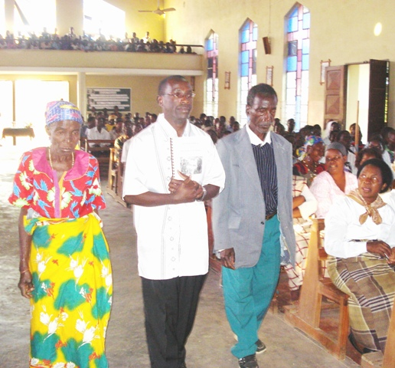
O dia 9 amanheceu radioso em Moatize. Tudo pronto às 16.00 horas. A igreja de S. João Baptista estava repleta de Família salesiana e de povo. Cantos e ritmos de dança acompanharam a procissão de entrada através da igreja.
Presidiu o P. Guilherme Basañes, Regional de África Madagáscar, com o Provincial, P. Manuel Leal e vários sacerdotes. A Família salesiana estava em festa.
Proclamado o Evangelho, o guia da cerimónia chamou o candidato, que seguiu do fundo da igreja até ao altar acompanhado pela família., onde escutou estas palavras: “sentimo-nos ...particularmente felizes...”.
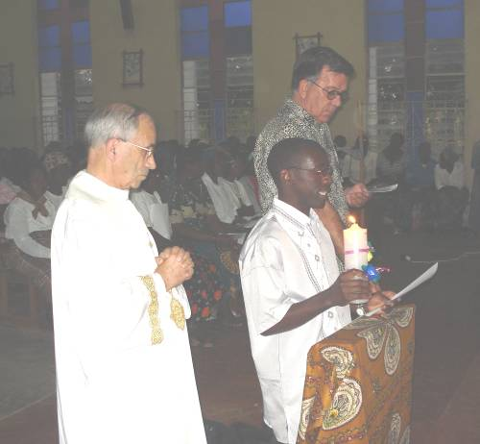
Durante a homilia, o P. Guilherme expressou novamente a sua alegria “por estar com esta comunidade de S. João baptista. Sinto alegria por acompanhar a profissão perpétua do nosso irmãos Manuel Catonda”.
Seguiu-se o canto das ladainhas. Chegou momento alto da sua entrega: “faço voto para sempre... segundo a via evangélica traçada nas Constituições Salesianas”.
No final, o Manuel Catonda agradeceu a todos os que o ajudaram na sua caminhada vocacional, em especial à família, à Comunidade de Moatize na pessoa do director, P. Ricardo Cáceres, ao P. Guilherme Basañes, ao P. Manuel Leal e a todos.
O jantar foi outro momento de convívio salesiano, com vários convidados e números de variedades, em que distinguiram os noviços salesianos.

Da homilia do P. Guilherme
“Sinto alegria em estar com esta comunidade de S. João Baptista. Sinto alegria por acompanhar a profissão perpétua do nosso irmão Manuel Catonda. É a festa dele; e a festa de nós todos.
Este jovem é fruto do trabalho: não caiu do céu. Cresceu numa comunidade cristã. Esta comunidade deu frutos: os frutos da vocação consagrada salesiana. Hoje é festa. O nosso irmão Manuel Catonda ouviu a voz de Deus. Foi o primeiro microfone: ouvir a voz de Deus. Ouviu outro microfone: a voz dos jovens. Esta é a maravilha da vocação do salesiano, da vocação da salesiana: a vocação consagrada para sempre.
Celebramos a profissão na Eucaristia: é a tua forma de entrega ao Senhor, como Jesus se entregou. És filho predilecto de Dom Bosco. Que Maria, Mãe, te acompanhe”.

Jesus Garcia – 50 anos de profissão religiosa
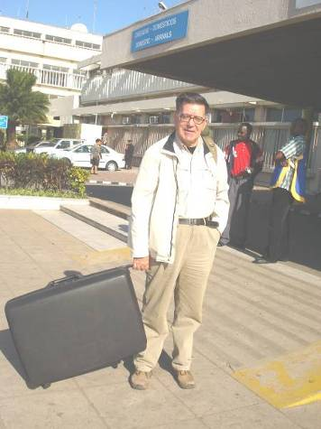
No dia 16 de Agosto de 1958, Jesus Garcia prometeu ficar com Dom Bosco: fez a primeira profissão em Espanha. Tornou-se o rosto de Dom Bosco para muitos jovens, ajudando-os a serem bons cristãos e honestos cidadãos.
A comunidade de Moatize quis dizer-lhe obrigado por tão feliz testemunho de fidelidade a Dom Bosco. E prestou-lhe homenagem carinhosa.
Jesus Garcia habituou-se ao trabalho humilde e passou esta celebração servindo a comunidade nas festas do dia 9 e 10 de Agosto. O seu testemunho fica gravado nos corações, como irmão que gosta de servir, e tem exercido excelente trabalho em várias comunidades de Moçambique como orientador e educador..

P. Filipe Ajuda
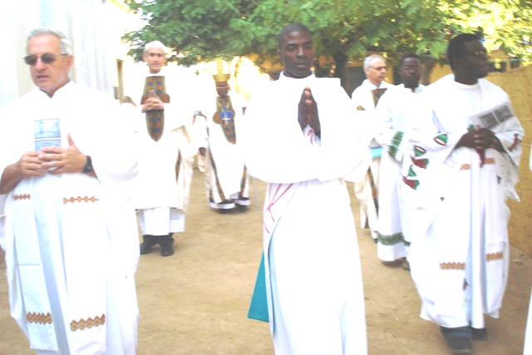
“Tu, Filipe, com esta fé, vai sossegado para a Pastoral”. Palavras do Sr. D. Paulo Mandlate, na ordenação do P. Filipe Ajuda. Este feliz acontecimento realizou-se em Moatize, no dia 10 de Agosto.
A Eucaristia teve início ás 09.00 horas. Entrada solene, com danças de caris religioso.
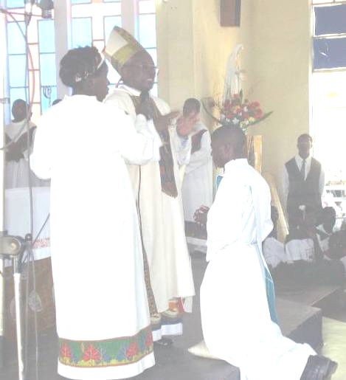
O rito das Ladainhas, em língua local, impressionou pelo uníssono de vozes numa igreja repleta, e pelo simbolismo dos gestos. O Filipe Ajuda, prostrado segundo o rito da ordenação, tinha a rodeá-lo um grupo de 12 pessoas com taças de incenso a exalar o perfume característico, enquanto o fumo se elevava para o céu, ao rimo cadenciado de elevar e baixar as taças.
Quatro horas de acção litúrgica não pareceram muito, pelo sublime desenrolar dos actos da ordenação, dos cantos, dos gestos, que faziam abstrair do tempo.
Momento de grande significado foi a imposição das mãos por parte do Bispo D. Paulo Mandlate, seguido pelo mesmo gesto pelos sacerdotes presentes. Esse gesto e a oração de consagração fizeram do Filipe o novo Padre Filipe, da Congregação salesiana.

Da homilia do Sr. Dom Paulo Mandlate
“Deus é muito bom. Não abandona o povo da Aliança, mesmo quando esse povo O rejeita. Tu, Filipe, serás como Elias, para mostrar ao povo que Ele nunca nos abandona.
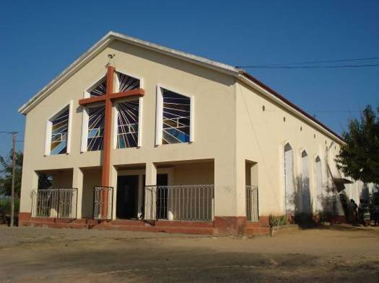
O padre é para servir a Deus e ao próximo, à maneira de Cristo. Deus escolhe quem quer. Compete ao escolhido aceitar. Tu, Filipe, aceitaste. Vais apresentar-te ao povo desta maneira.
A terceira leitura mostra-nos a importância da fé. É a base de toda a vida cristã. Leva-nos a entrar totalmente na vontade de Deus. Fé de Abraão, de Maria. Isto, para ti, para nós: base da nossa vida. Temos o exemplo de Pedro a caminhar sobre as águas. Tu, Filipe, com esta fé, vai sossegado para a Pastoral. Moatize - Igreja de S. João Baptista
Até aqui és cristão, és salesiano; agora vais ser padre, enviado pelo Pai, configurado com Cristo. A partir e agora vais ser meu filho. Eu sou teu pai. Realiza o mistéio de Cristo sacerdote. Sê reconciliador”.
No final da Eucaristia, o P. Filipe dirigiu o seu agradecimento a quantos o ajudaram na sua caminhada vocacional: D. Paulo Mandlate, Pe. Guilherme Basañes, P. Manuel Leal, P. Ricardo Cáceres, P. David, seu pároco (de Mpenha, Angónia), ao P. Luís Piccoli, Irmãs e Irmãos das Congregações religiosas, a cada uma das Irmãs salesianas, familiares, amigos e todos os convidados.

Agradecimento do P. Filipe
“Vejo neste vosso gesto o afecto que manifestais para comigo e que eu atribuo a Deus, pelo dom que nos concede da minha ordenação sacerdotal. ... Como discípulos de Jesus,
não caminhamos sozinhos, porque no trilho da nossa vida precisamos de ajuda para vencer os obstáculos. Sinto o que disse a Mãe de Jesus a Dom Bosco: começar a ser padre é começar a sofrer (pelo reino de Deus).
É meu desejo fazer do meu sacerdócio uma dedicação aos jovens, para os ajudar na sua caminhada humana e cristã, reconhecendo que servindo-os a eles estamos a servir ao próprio Jesus.
Conto com a vossa ajuda nesta caminhada.
Pensando nos irmãos salesianos de Moatize e Matundo reconheço quanto trabalharam para a preparação deste dia. Estou grato a cada um em particular.
A cada uma das comunidades cristãs da Paróquia agradeço o seu testemunho de fé, a sua amizade e oração para que eu viva dignamente o meu ministério sacerdotal.
Aos meus pais, que já nos precederam na Casa do pai, para eles o meu “tatenda”, pelo dom da vida, pela educação, pelo testemunho cristão que me transmitiram.
A toas as pessoas que não referi, quero dizer o meu Tatenda, kwene-kwene, zikomo kwambiri, e muito obrigado.
Estou feliz pela vocação que o Senhor me concedeu, pelo chamamento que me fez. A vocação é um sinal do seu amor. Todos temos uma vocação. Juntamente com todos vós, o meu louvor ao Senhor e à Mãe de Jesus, que é sempre indispensável no cminho d nossa vocação. Bem hajam todos”.

Saudação do P. Guilherme Basañes
O P. Guilherme manifestou a sua alegria por este dom de Deus e “pelas horas vividas aqui. Ao nosso jovem padre Filipe apresento o carinho do Reitor-Mor, P. Pascual Chávez”.

Saudação de D. Paulo Mandlate
“Obrigado ao P. Leal, obrigado à Congregação toda, na pessoa do P. Guilherme. Dom Bosco está a entrar mais em Moçambique. Obrigado ao pároco, P. Ricardo, por esta oportunidade que vivemos em harmonia. À comunidade de Moatize, que está a gerar padres. Obrigado às mamãs e papás. Vi as danças na celebração, dignas e edificantes: assim é que está bem. Obrigado aos acólitos e acólitas: obrigado, meninas. Obrigado a Dom Bosco, nome tradicional, em vez de S. João Bosco. Obrigado ao P. David, da paróquia do P. Filipe. Obrigado a todos. Estou muito contente por Dom Bosco”.

Convívio em homenagem ao Manuel Catonda e ao P. Filipe Ajuda
Vemos no almoço um encontro fraterno, preparado pela Comunidade de Moatize. Na sala, os convidados, estando na mesa de honra o Sr. Dom Paulo Mandlate, o P. Guilherme Basañes, o P. Manuel Leal, o P. David da Silva, o P. Ricardo Cáceres, e outras pessoas. No recinto, bem acomodados, grupos da Paróquia.
Pelas 16.00 horas, os jovens realizaram um convívio agradável. Durante mais de uma hora e meia, os assistentes, entre os quais um grande grupo de crianças, sentadas à frente em esteiras, seguiram os vários números apresentados.
Os noviços abriram com uma bonita canção: “Alegria em teu coração... Sol em mim... Cristo vive em mim”.
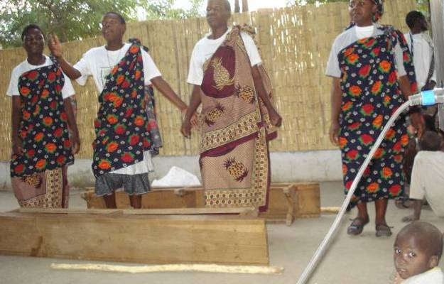
A comunidade Mameme apresentou um número curioso de música, em que os instrumentos foram fabricados à mão pelos próprios jovens: violas de madeira não aplainada, um violoncelo com quatro cordas, sem acordes, tambores de batuque, instrumentos de percussão feitos de caricas de refrigerantes; a música foi de boa afinação e bom gosto: é o caso de dizer: “fazemos as coisas acontecer”; Matundo, com o seu teatro: “quero ser padre”; os jovens da sede paroquial, com gestos alegóricos da celebração, deixando sorridente o próprio bispo; o jovem Narciso, com o seu poema: “vocação”, em língua Nhungue; o Zobwé, com a peça vocacional; o mesmo as jovens vocacionáveis das FMA; os adolescentes de S. Carlos Lwanga com o seu canto: “Guiado pela mão, com Filipe eu vou... com Catonda eu vou”. Encerrou com a canção dos noviços: “Se a alegria chega no teu coração e te pede: deixa-me entrar, diga sim... Cristo vive em mim e há lugar para ti”


Piu... Piu...
Endereço E-mail – Favor: Manda o teu endereço e-mail e n. de Telemóvel corrigidos, para o livro PROGRAMA 2009 – Obrigado.

Encontro com pais dos noviços
O P. Luís Piccoli realizou três encontros com os pais dos noviços. O primeiro foi no dia 9 de Agosto, em Moatize, com familiares do Mouzinho Domingos, do Leonardo Caliano, André Conde, Rupinho Augusto e do tirocinante Nelito Manuel. Reuniu umas cinquenta pessoas. Constou de uma apresentação dos noviços às famílias. A exposição de um tema, sobre João Bosco, jovem, com o sonho que orientou a sua vida, e o tornou o grande educador. O almoço foi partilhado. Um outro momento foi a visita ao cemitério, fazendo uma oração pelos familiares falecidos dos noviços.
O segundo encontro teve lugar no dia 11 em Angónia, com familiares do Rupinho Augusto.
Depois, no dia 12, no Zóbwe, com familiares do Manuel Jone e André Conde. Muita animação. Reportagem no próximo número de SDB Moçambique.

Viagens missionárias
Cachoeira
Íamos dizer: “Viagens na minha terra”, título de uma obra de Almeida Garrett. Mas a nossa viagem foi missionária, no dia 11 de Agosto.
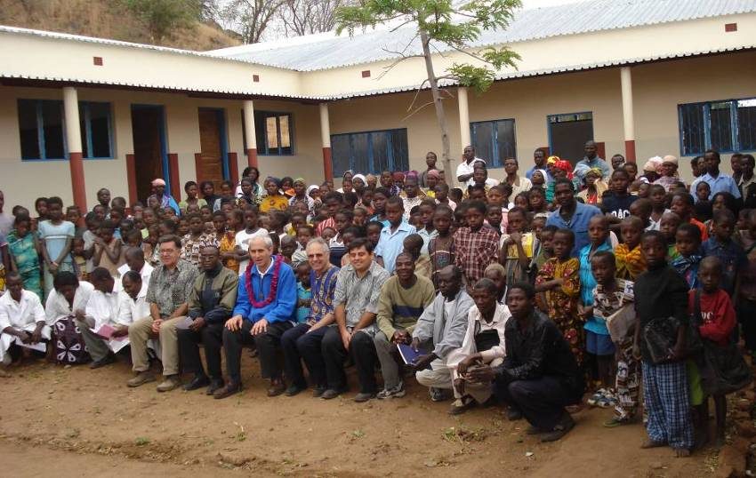
A primeira paragem foi na Cachoeira. Uma escola novinha, ainda à espera de móveis. As 200 crianças esperavam-nos junto à estrada. Com cânticos a Dom Bosco, subimos até à capela, e dali para o recinto da escola.
Quem teve a sorte de saborear o discurso de um menino, Ângelo António, de camisa azul e calça escura, como um mini-seminarista, lendo com esforço e perfeição o seu discurso. Ganhou um boné branco, oferecido pelo P. Basañes.
Depois falou uma professora e em seguida o animador da comunidade. Cada uma destas peças intercalada com cânticos.
Em seguida, a visita às salas da escola, em forma de U, muito estimada, que foi construída com ajudas do exterior e do povo, no fabrico de tijolos. Uma grande alegria para os salesianos que iniciaram e concluíram esta obra, que tem apenas um ano.
Perguntei a um professor: “Como davam antes as aulas”? Ao que ele respondeu: “Debaixo de uma árvore, ou nalguma palhota”.
Um programa elaborado com muito carinho pelo P. Tomás Missai.
Deus seja louvado, pelo milagre salesiano, com a protecção do céu.
Mameme. Outra paragem de interesse foi em Mamene, onde se desenvolve um projecto agrícola, do qual se poderá falar noutro SDB. Lá está um bom armazém em fase de conclusão.

Ncondedzi
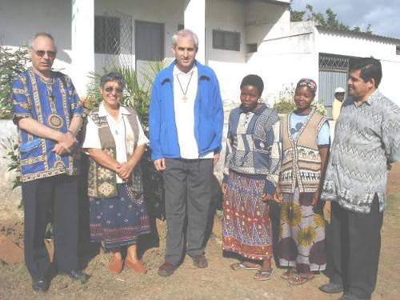
Um lugar banhado pelo rio, ameno, escolhido anteriormente para habitações de doentes da lepra. Agora estão todos curados, nas suas pequenas habitações, com o apoio que das Irmãs Mercedárias.
Ali estivemos na comunidade, animada periodicamente pelo P. Ricardo ou P. Tomás. A directora, Ana Maria, é exemplo de estilo salesiano na dedicação e na alegria. Soube-nos bem o almoço que ofereceu à comitiva salesiana de P. Ricardo, P. Leal, P. Basañes e P. António Gonçalves.
Salesianos com as Irmãs Mercedárias
Em Mussacama, a nova capela em tijolo. Depois o Zobwé, na base de um grande monte, com igreja e residência. Na noite de 11 para 12 de Agosto, esta serviu de hospedagem aos noviços que ali fizeram com o P. Piccoli uma acção de apostolado.
Não é possível descrever o quanto nos foi dado saborear. Nem estas linhas traduzem a alegria de quem viu este mundo novo, feito de mistério, de vida, de esperança: alegres na esperança, que o bom povo de Moçambique vive. Uma breve crónica, não com a beleza de “Cronicando”, de MIA COUTO, mas com um coração feliz de salesiano. A.G.

Pedro Meia e Eliseu
Os caros diáconos Pedro e Eliseu chegaram felizes a Maputo no dia 21 de Julho. Respondendo a algumas perguntas disseram:
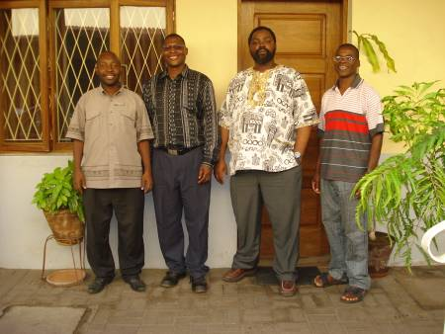
Sentimos alegria em receber o diaconado. É um chamamento que Deus nos fez e a Igreja nos confiou, para serviço aos irmãos. Esperamos o dom do sacerdócio.
A nossa viagem correu bem, com algumas surpresas. Partimos de Lubumbashi no dia 16, num autocarro. Mas em Chinoyi, o autocarro sofreu uma avaria. Foi preciso esperar ali uma noite. No dia seguinte partimos noutro meio de transporte. Chegamos a Johanesburgo, onde fomos bem recebidos pela comunidade provincial.
A chegada a Maputo deu-se no dia 21 de Julho, com provas de simpatia dos irmãos.
Dali seguimos para a casa que nos estava indicada, com desejo de prestarmos a colaboração que estiver ao nosso alcance. Agradecemos aos irmãos o seu bom acolhimento.
Pedro e Eliseu
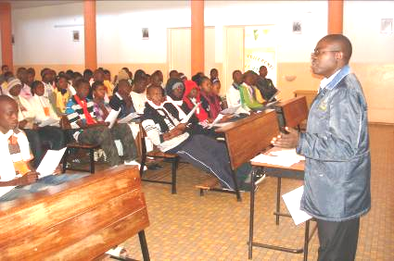
Sydney em Namaacha – o Forum do MJS
Jovens do Mundo inteiro viveram a Jornada Mundial da Juventude nos dias 15 a 20 de Julho em Sydney. Como grande acontecimento religiosos do mundo. Os jovens, “em busca de uma Pátria espiritual” compreenderam o coração do Santo Padre a convidá-los: “Aproximai-vos do abraço amoroso de Cristo... Reconhecei a Igreja como vossa casa”. O MJS viveu esse acontecimento num encontro maravilhoso realizado na Namaacha, nos dias 26 e 27 de Julho, num ambiente de espiritualidade e alegria, com a marca do estilo salesiano.
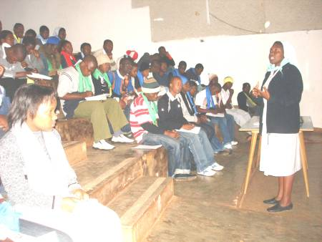
Dois temas de formação. O P. André Kazenbe desenvolveu com agrado o tema: “Recebereis a força do Espírito santo, que virá sobre vós, e sereis minhas testemunhas”. Convidou os jovens a essa maravilhosa vocação de se abrirem ao Espírito do Pentecostes, e a serem na Igreja testemunhas da riqueza da sua identidade cristã”.
A Irmã Ivone Zandamela cativou os jovens para o projecto salesiano: “Eduquemos com o coração de Dom Bosco”, pedagogia do amor e da espiritualidade para o crescimento humano e cristão dos jovens.

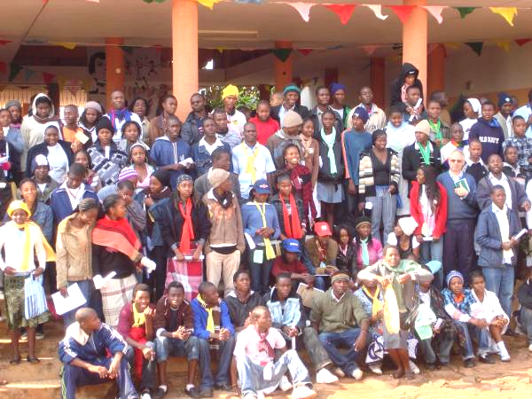
Animação de Sydney em coreografia. Os Noviços salesianos foram exímios na “Animação de Sydney”, com uma coreografia rica, mostrando a riqueza dos dons do Espírito Santo em simbologia bem sucedida.
Encontro com Deus. Um momento de grande espiritualidade realizou-se no sábado à noite, na capela das FMA, com música, recolhimento, encontro com Deus e sacramento da reconciliação.
Eucaristia presidida pelo P. Leal. O P. Manuel Leal presidiu à Eucaristia do Domingo, dia 27, dando sinal de grande estima pelo MJS. Congratulou-se com este acontecimento de “milagre” dos jovens, e entusiasmou-os ao seu compromisso com Cristo, “tesouro que existe neles pela graça do Espírito santo”.
“Sydney Juvenil” do MJS! Deus faz maravilhas com a Pastoral salesiana. MJS
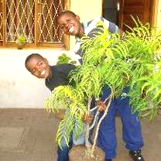
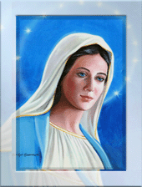
Aniversários Felicidades
Setembro
01 Seg – António Pedrosa 19 Sex – Zebedeu Navurula
04 Qui – Enrique Baca 25 Qui – Cleophas Bragança
13 Sáb – Francisco Oliveira Outubro
15 Seg – Nelito Hilário 10 Sex – Manuel Catonda
Ó Maria, Tu és o Sol do novo amanhecer

Caminhos do nosso Futuro
Setembro  05 Sex – Formação de animadores (05-07)  06 Sáb – Retiro de acólitos (06-07)  08 Seg – Retiro trimestral  12 Sex – Comissão missionária  17 Qua – Conselho provincial | 18 Qui – 3.º enc. de tirocinantes (18-19)  19 Sex – Inauguração do ISDB, com o Presidente da Rep. e o Arcebispo de Maputo.  22 Seg – CIVAN: Pastoral Juvenil  25 Qui – Feriado (Dia das Forças armadas)  Outubro  04 Sáb - Feriado: Acordo de paz.  06 Seg – Reunião de Directores

